ІНФОРМАЦІЯ
ЩОДО ЦЕНТРУ НАДАННЯ АДМІНІСТРАТИВНИХ ПОСЛУГ
Соболівська територіальна громада

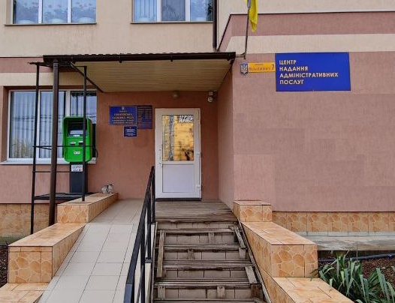

1. Загальні відомості про Центр

 | Назва Центру | Відділ «Центр надання адміністративних послуг» виконавчого комітету Соболівської сільської ради
 | Тип органу, що утворив Центр  (міська, сільська, селищна рада) | Сільська рада
 | Назва органу, що утворив Центр | Виконавчий комітет
 | Дата утворення Центру | 16 серпня 2019
 | Дата відкриття Центру | 02 січня 2020
 | Розпорядчий документ органу про створення Центру  (дата, номер, назва) | Рішення «Про створення відділу «Центр надання адміністративних послуг» виконавчого комітету Соболівської сільської ради, затвердження його структури, графіку роботи та Положень про відділ ЦНАП» від 16 серпня 2019 року №20-02
 | Розпорядчі документи органу (дата, номер, назва), що утворив Центр, про:  - затвердження положення про Центр  - регламент роботи Центру  - затвердження переліку адміністративних послуг, що надаються через Центр | - 16 серпня 2019 року №20-02 Рішення «Про створення відділу «Центр надання адміністративних послуг» виконавчого комітету Соболівської сільської ради, затвердження його структури, графіку роботи та Положень про відділ ЦНАП»  - 26 вересня 2019 року №42-03 Рішення «Про затвердження Регламенту роботи відділу Центр надання адміністративних послуг виконавчого комітету Соболівської сільської ради».  - 25 липня 2023 року №1211 Рішення «Про внесення змін до Переліку адміністративних послуг, які надаються через відділ «Центр надання адміністративних послуг» виконавчого комітету Соболівської сільської ради».
 | Адреса Центру  - область  - район  - населений пункт  - вулиця  - номер будинку | Вінницька область  Гайсинський район  с. Соболівка  вул. Незалежності  7
 | Контактні телефони | +380969158655
 | Електронна адреса | zem.vid@sobolivska-gromada.gov.ua
 | Адреса веб-сторінки в мережі Інтернет з можливим посиланням на неї | https://gromada.org.ua/gromada/sobolivska/main/
 | Графік роботи Центру | Пн – Чт: 8.00 – 17.00  Пт: 8.00 – 16.00  Обідня перерва: 13.00 – 13.45  Вихідний: субота; неділя
 | Кількість віддалених робочих місць з адресами | 0
 | Наявність мобільної валізи / кейсу | Ні
 | Наявність мобільного ЦНАП  (автомобіля) | Ні

2. Відомості про приміщення Центру

1. | Загальна площа Центру, м² | 94,23
2. | Площа секторів очікування та обслуговування у Центрі, м² | Сектор очікування – 10,60  Сектор обслуговування - 20
3. | Загальна кількість одиниць персоналу (штатна).  З них:  - керівник  - адміністраторів  - державних реєстраторів  - працівників із реєстрації місця проживання  - інших працівників | Загальна кількість одиниць персоналу (штатна) - 4  З них:  - керівник -1  - адміністраторів – 2  - працівник пенсійного фонду – 1
4. | Інші працівники, які розміщені в Центрі (за наявності) | Працівник пенсійного фонду
5. | Наявність власної системи електронного документообігу та/або комплексної системи автоматизації | Ні
6. | Наявність у Центрі електронних сервісів | Так
7. | Надання у приміщенні Центрі супутніх послуг  (куточок самообслуговування, дитяча кімната,  вільний Wi-Fi, тощо) | Куточок самообслуговування,  дитячий куточок,  вільний Wi-Fi
8. | Наявність паркінгу біля приміщення з достатньою кількістю місць для паркування ТЗ | Ні
9. | Облаштування пандусами входу до приміщення | Так

3. Відомості щодо облаштування Центру з використання інформаційних технологій

1. | Наявність інформаційних стендів зі зразками заповнення заяв та необхідних для отримання адміністративних послуг документів | Так
2. | Наявність інформаційних боксів (терміналів), їх кількість | -
3. | Наявність електронної системи управління чергою | -
4. | Наявність вільного доступу до мережі Інтернет для суб'єктів звернень | Так
5. | Кількість облаштованих робочих місць | 4
6. | Наявність облаштованого робочого місця для відвідувача | Так

4. Адміністративні послуги, які надаються через Центр

Загальна кількість адміністративних послуг, які надаються через Центр.  З них: |  | 223
1) | адміністративні послуги, що надаються обласною державною адміністрацією | -
2) | адміністративні послуги, що надаються районною державною адміністрацією | -
3) | адміністративні послуги, що надаються територіальними органами центральних органів виконавчої влади | 15
4) | адміністративні послуги, що надаються органами місцевого самоврядування | 45
5) | Надання паспортних послуг | 1
6) | Надання послуг соціального характеру | 85
7) | Надання комплексної послуги єМалятко | Так

5. Відповідальні особи за організацію діяльності Центру

Прізвище, ім'я, по батькові, посада, контактні телефони/факси, адреси електронних скриньок осіб, які відповідальні за роботу Центру:

1. | Керівник Центру | Морозенко Іван Олександрович, +380969158655,  zem.vid@sobolivska-gromada.gov.ua
2. | Адміністратори | Скакодуб Ольга Петрівна, +380977036485, cnap@sobolivska-gromada.gov.ua  Пролєєва Наталя Вікторівна, +380673055291, cnap@sobolivska-gromada.gov.ua
3. | Інші відповідальні особи (у разі наявності)

